|  |
| --- |
| JAVNO PODJETJE LJUBLJANSKI POTNIŠKI PROMET, d.o.o. |
| TEHNIČNA SPECIFIKACIJA ZA SLUŽBENA OBLAČILA |
| Januar 2023 |

|  |
| --- |
|  |

**SPLOŠNE ZAHTEVE ZA VSA SLUŽBENA OBLAČILA, KI SO PREDMET TEHNIČNE SPECIFIKACIJE**

Ali je in za katere dele službenih oblek je potrebno v teku postopka javnega naročila za ekonomsko najugodnejše oz. izbrane ponudnike:

* dostaviti vzorčne modele,
* dostaviti 1 t/m tkanine,
* dostaviti velikostni set po podpisu pogodbe in
* opraviti odvzem mer na lokaciji LPP,

je razvidno iz Seznama delov službenih oblek in zahtev.

1. VZORČNI MODELI IZBRANEGA PONUDNIKA

Izbrani ponudnik predstavi vzorčne modele velikosti (srajca št. 41, čevlji 42, ostalo št. 50 oz. poljubno, če ne obstajajo velikostne številke) artiklov, ki so navedeni v ponudbenem predračunu. Vzorčni modeli morajo biti izdelani iz točno takega materiala kot je zahtevan v tehnični specifikaciji. Kjer je to zahtevano, tudi vzorec tkanin.

Vzorčni modeli so lahko brez napisov in logotipov.

Vzorce tkanin in vzorčne modele naročnik neizbranim ponudnikom vrne, izbranim pa ne vrne.

1. PRAVICA DO TESTIRANJA TKANIN

Naročnik si pridržuje pravico do testiranja tkanin pri ustrezni strokovni ustanovi.

Če rezultati ne bodo skladni z zahtevami v razpisni dokumentaciji in predloženim tehničnim listom tkanine ponudnika, lahko naročnik zavrne celotno naročilo.

Ponudnik mora predložiti uporabljeno tkanino in podlogo v velikosti 1 t/m za namene testiranja. Neizbranim ponudnikom se tkanina vrne.

1. SPLOŠNE ZAHTEVE

Material za izdelavo mora ustrezati zahtevanim kakovostnim parametrom tkanin za izdelavo oblačila. Surovinska sestava tkanine mora omogočati, da oblačila ob uporabi dveh let obdržijo lastnosti: barvo, obliko, trdnost šivov in kompaktnost - tkanine se ob zmerni uporabi ne smejo razkrajati.

1. ODVZEMANJE MER

Izbrani ponudnik mora po podpisu okvirnega sporazuma izdelati oblačila – velikostni set za moške v vseh predvidenih velikostnih številkah in poskrbeti za njihovo pravočasno pomerjanje za presojo ustrezne velikosti oblačil. Naročnik pri opisu posameznega dela službenega oblačila posebej napiše, ali je pri njem predviden odvzem mer.

Glede na majhno število žensk – uporabnic službenih oblačil, velikostni set za ženske ni potreben. Službena oblačila za ženske se šiva po izmeri.

Velikostni set obsega velikostne številke, kot je navedeno v Seznamu delov službenih oblek in zahtev.

Velikostni seti ostanejo last naročnika.

Prilagajanje velikostnih številk:

Oblačila mora izbrani ponudnik prilagoditi postavam:

* zgornji deli: dolžine rokavov ter morebitne manjše popravke v širini in dolžini modela,
* hlače: dolžina hlač, obseg pasu.

Merilni listi ob odvzemanju mer:

Ob odvzemanju mer mora izbrani ponudnik pripraviti tabelo s podatki prejemnika službenega oblačila.

Zahtevani podatki na merilnih listih:

* datum odvzemanja mer,
* ime in priimek,
* matična št.
* izbrana velikost oblačil,
* druga prilagajanja – dolžine, širine,
* podpis izbranega ponudnika in podpis prejemnika službenega oblačila.

Po izvedenih meritvah mora ponudnik naročniku dostaviti:

* kopijo podpisanih merilnih listov in
* seznam izpolnjenih merilnih listov v Excelu

**KAKOVOSTNI PARAMETRI ZA VSA SLUŽBENA OBLAČILA, KI SO PREDMET TEHNIČNE SPECIFIKACIJE**

1. KAKOVOSTNI PARAMETRI OSNOVNE TKANINE

Podatki v slovenskem jeziku

Ponudnik naj predloži tehnične podatke o tkaninah v slovenskem jeziku – vpiše jih v razpredelnice tehnične specifikacije (kakovostni parametri tkanine), kateri se nahajajo v razpisni dokumentaciji Povabila k oddaji ponudbe. Podatke vpiše ročno v sivo pobarvane stolpce.

Kot dokazilu o izpolnjevanju navedenih kakovostnih parametrov v razpredelnici je dolžan ponudnik za vse tkanine priložiti tudi tehnične liste tkanine.

1. ŠIVANJE IZDELKA

Šivanje izdelka mora biti izvedeno tako, da vzdržijo šivi običajno obremenitev oblačila tekom nošnje. Zaključki šivov morajo biti čvrsti. Notranji šivi ne smejo povzročiti usipanja tkanine. Šivi morajo biti enakomerno oddaljeni od roba tkanine. Barva sukanca mora biti enaka barvi tkanine izdelka.

Izdelava in videz modela morata vizualno ustrezati skici in navodilom za izdelavo modela.

1. LOGOTIP

Logotip na vzorčnih oblačilih, ki jih bo ponudnik ponudil ob razpisu, ni potreben.

Izbrani izvajalec mora pred pričetkom šivanja oblačila predložiti izvezen in tiskan logotip na izbrani tkanini, z izbrano barvo, v potrditev naročniku. Vezenje ali tiskanje mora biti kakovostno, kar preveri in potrdi naročnik.

1. VŠIVNA ETIKETA

Vsako oblačilo mora biti opremljeno z eno ali več obstojnimi všivnimi etiketami iz katere/katerih je razvidna:

- surovinska sestava,

- način vzdrževanja,

- velikostna številka,

- naziv proizvajalca in

- letnica izdelave.

Podatki na etiketi/etiketah morajo biti odtisnjeni z obstojnimi barvili, kar pomeni, da morajo biti besedilo in simboli vidni ves čas uporabe.

1. NEGA

Vsako oblačilo mora imeti všito etiketo z ustreznimi simboli za nego, da bo na njihovi osnovi možno brezhibno vzdrževanje oblačila. Navodila za nego morajo biti tudi v ponudbi natančno zapisana in označena s simboli za nego oblačil.

1. EMBALIRANJE

Posamezno oblačilo mora biti zaščiteno z vrečko na kateri mora biti prilepljena etiketa s podatki o:

- nazivu proizvajalca,

- nazivu oblačila, skladno s posamezno tehnično specifikacijo,

- številki javnega naročila,

- letu izdelave,

- velikostni številki,

- imenu in priimku ter

- matični št. bodočega uporabnika oblačila

1. BARVA

Barva posameznih oblačil se pred izdelavo uskladi z izbranim ponudnikom, ne glede na to, da je v opisu spodaj kje navedena oz. je slika v barvi.

**ZAHTEVE ZA IZDELAVO PO POSAMEZNIH SLUŽBENIH OBLAČIL**

1. SRAJCA IN BLUZA – KRATEK IN DOLG ROKAV (M/Ž)
2. HLAČE LETNE (M/Ž) – za voznike
3. HLAČE ZIMSKE (M/Ž) – za koordinatorje in varnostnike kontrolorje
4. KRILO (Ž) – za voznice
5. HLAČE S STRANSKIMI ŽEPI LETNE (M/Ž) - za varnostnike (informator, praznjenje Urbanomatov)
6. HLAČE S STRANSKIMI ŽEPI ZIMSKE (M/Ž) - za varnostnike (informator, praznjenje Urbanomatov)
7. HLAČE BREZ ROBA LETNE (M/Ž) - kavalirji
8. VETRNI JOPIČ (M/Ž)
9. ZIMSKA BUNDA (M/Ž)
10. ZIMSKA BUNDA PODALJŠANA (M/Ž) – za koordinatorje
11. DEŽNA JAKNA (M/Ž) – za varnostnike (kontrolorji, praznjenje Urbanomatov)
12. DEŽNE HLAČE (M/Ž) – za varnostnike (kontrolorji, praznjenje Urbanomatov)
13. DEŽNI PLAŠČ (M/Ž) – za koordinatorje
14. PLETENINE – ZIMSKI PULOVER (M/Ž)
15. PLETENINE – ZIMSKI PULOVER Z VISOKIM OVRATNIKOM (M/Ž)
16. PLETENINE – BREZROKAVNIK (M/Ž)
17. KAPA ZIMSKA (M/Ž)

## SRAJCA IN BLUZA – KRATEK IN DOLG ROKAV (M/Ž)

1. KAKOVOSTNI PARAMETRI TKANINE

|  |  |  |  |  |  |  |
| --- | --- | --- | --- | --- | --- | --- |
| Kakovostni parameter | Enota | Vrednost | Vrednost  tkanine  ponudnika | Odstopanje | Odstopanje  tkanine  ponudnika | Metoda |
| Barva |  | Bela, siva |  |  |  |  |
| Vezava |  | platno |  |  |  |  |
| Surovinska sestava | % | 80 % bombaž  20 % poliester |  | ± 5 % |  | ISO 1833 |
| Površinska masa | g/m2 | 115 |  | ± 5 % |  | ISO 3801 |
| Določanje dimenzijskih  sprememb ploskih  tekstilij pri pranju in  sušenju pri 400C:  - po dolžini  - po širini | % | do 3  do 3 |  |  |  | SIST EN 25077  SIST EN ISO 6330 |
| Barvne obstojnosti na:  Pranje pri 400 C  Znoj – kisel  Znoj – alkalni  Drgnjenje  suho – mokro | Sprememba barve preskušanca | 4  4  4  4 |  |  |  | SIST EN ISO 105-C06  SIST EN ISO 105-E04  SIST EN ISO 105-E04  SIST EN ISO 105-X12 |

**Okoljski pogoj:** bombaž vsebovan v srajcah in bluzah (sklop 1), mora zajemati bombaž, pridobljen na ekološki način.

Dokazilo glede izpolnjevanja okoljskih zahtev:

* certifikati kot so: GOTS, EU Ecolabel ali njim enakovredne certifikate iz katerih izhaja, da blago izpolnjuje zahteve.

1. NEGA

Navodila za nego morajo biti tudi v ponudbi natančno zapisana in označena s simboli za nego oblačil.

   

1. INFORMATIVNI OPIS SRAJCE

* MODELA SRAJC

Modela moške srajce sta dva – ožji in raven kroj. Ožji kroj je rahlo krojen po telesu in nima gub na zadnjem delu. Raven kroj je rezan ravno in ima dve gubi pod naplečnikom.

* GUMBI

Srajca se spredaj zapenja s sedmimi vidnimi gumbi, barve osnovne tkanine.

* ŽEPA

Na prsnem delu ima srajca na vsaki strani našit žep z gubo in s poklopcem z zapenjanjem na gumb. Na desnem žepu je izvezen logotip podjetja LPP.

* ROKAVA

Na dolžini dolgega rokava je našita manšeta z dvema gumboma in eno gumbnico. Dodatni gumb omogoča regulacijo širine.

Kratek rokav ima 3 cm rob. Dolžina rokava mora biti 27 cm.

* ZADNJI DEL

Zadnji del srajce je sestavljen iz naplečnika in spodnjega dela.

Na spodnjem zadnjem delu pod naplečnikom ima srajca - raven kroj, na vsaki strani gubo.

* OVRATNIK

Oblika ovratnika je klasična, konica ovratnika je dolga 7 cm. Šiv je oddaljen od konice ovratnika 0,5 cm.

* ETIKETE

Velikostna številka je všita v ovratni izrez zadnjega dela.

Všivna etiketa z zahtevanimi podatki je všita v levi stranski šiv (notranja stran).

Rezervni gumb je našit na etiketi.

1. INFORMATIVNI OPIS BLUZE

* GUMBI

Bluza se spredaj zapenja z sedmimi vidnimi gumbi, barve osnovne tkanine.

* ŽEPA

Na prsnem delu ima bluza na vsaki strani našit žep z gubo in s poklopcem z zapenjanjem na gumb. Na desnem žepu je izvezen logotip podjetja LPP.

* VŠITKI

Bluza ima všitke spredaj in zadaj, kot na skici.

* ROKAVA

Na dolžini dolgega rokava je našita manšeta z enim gumbom.

Kratek rokav ima 3 cm rob.

* ZADNJI DEL

Zadnji del bluze je sestavljen iz naplečnika in spodnjega dela bluze, brez gubic.

* ETIKETE

Velikostna številka je všita v vratni izrez zadnjega dela.

Všivna etiketa z zahtevanimi podatki je všita v levi stranski šiv (notranja stran).

1. SKICA: BLUZA KRATEK ROKAV

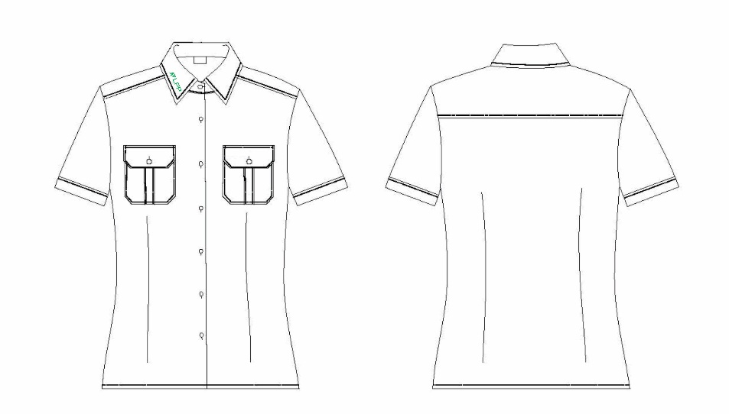

1. SKICA: BLUZA DOLG ROKAV

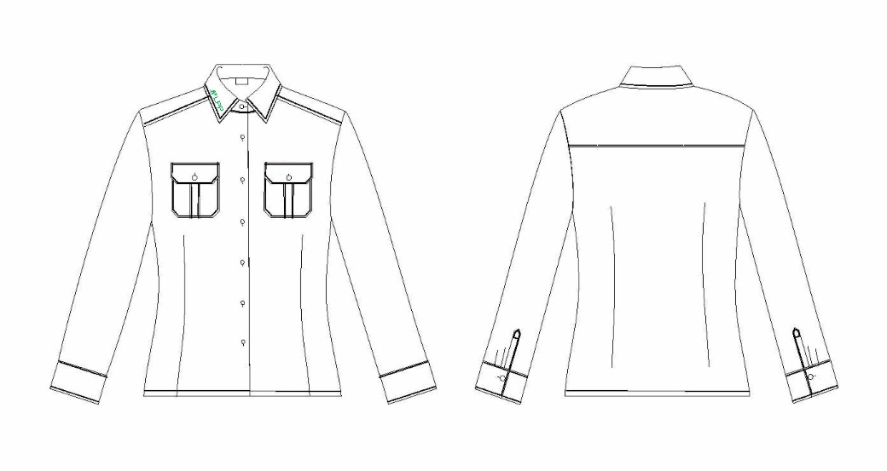

1. SKICA: SRAJCA OŽJI KROJ, KRATEK ROKAV

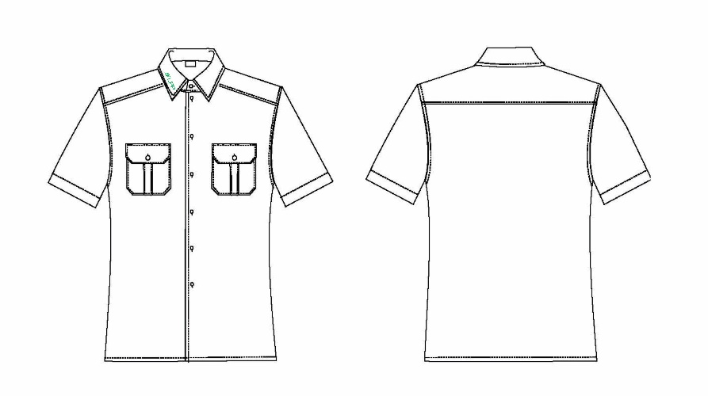

1. SKICA: SRAJCA OŽJI KROJ, DOLG ROKAV

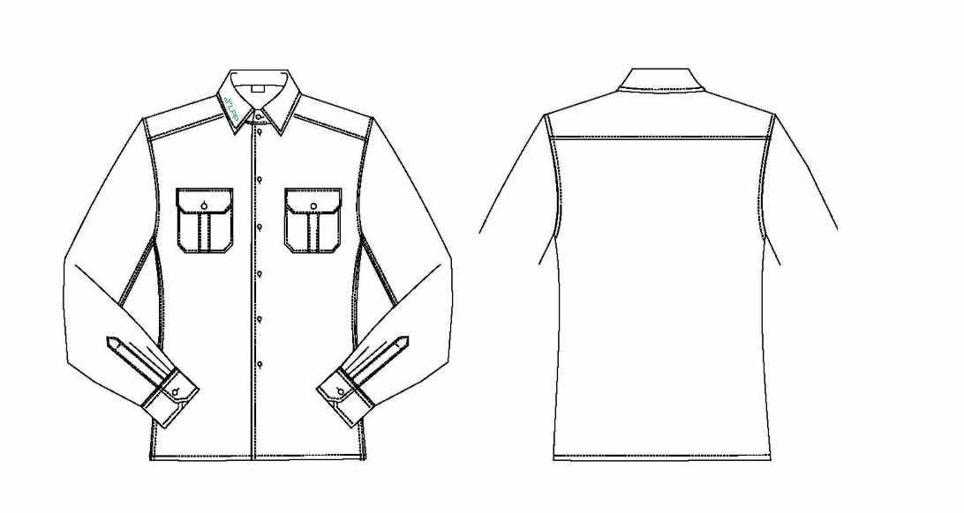

1. SKICA: SRAJCA RAVEN KROJ, KRATEK ROKAV

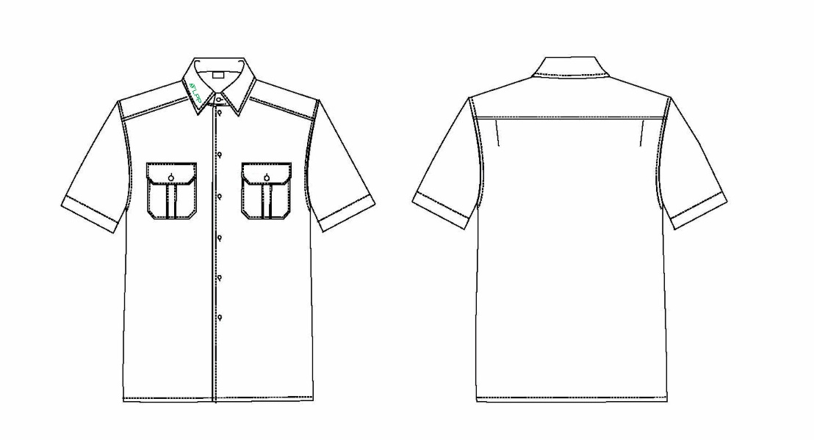

1. SKICA: SRAJCA RAVEN KROJ, DOLG ROKAV

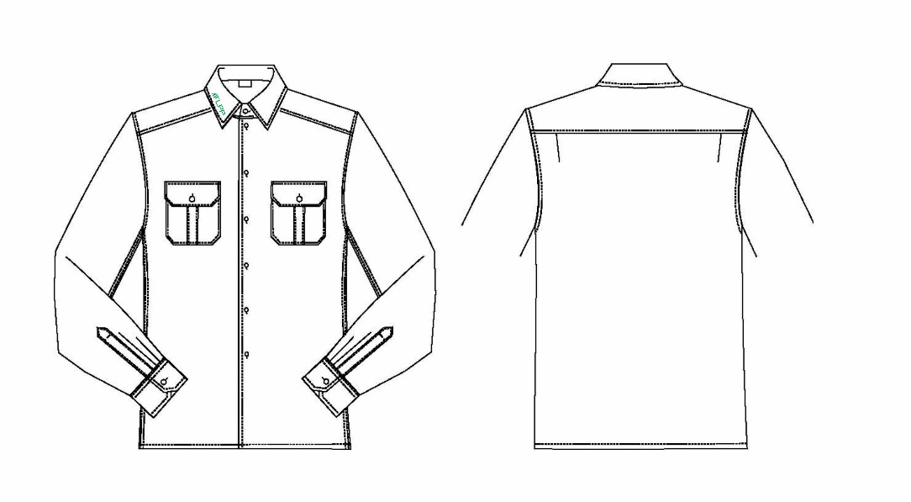

## HLAČE LETNE (M/Ž) – za voznike

# KAKOVOSTNI PARAMETRI TKANINE

|  |  |  |  |  |  |  |
| --- | --- | --- | --- | --- | --- | --- |
| Kakovostni parameter | Enota | Vrednost | Vrednost  tkanine  ponudnika | Odstopanje | Odstopanje  tkanine  ponudnika | Metoda |
| Barva |  | temno modra – po vzorcu, siva |  |  |  |  |
| Vezava |  | platno |  |  |  |  |
| Surovinska sestava | % | 40-50  volna  50-60 poliester  2-4s  elastan |  |  |  | ISO 1833 |
| Površinska masa | g/m2 | 190 |  | ± 5 % |  | ISO 3801 |
| Gostota niti  Osnova:  Votek: | Niti /cm | 22  22 |  | ± 5 %  ± 5 % |  | SIST EN 1049-2 |
| Določanje dimenzijskih  sprememb ploskih  tekstilij pri pranju in  sušenju pri 400C:  - po dolžini  - po širini | % | do 3  do 3 |  |  |  | SIST EN ISO 6330 |
| Barvne obstojnosti na:  Pranje pri 400 C  Znoj – kisel  Znoj – alkalni  Drgnjenje  suho – mokro  Svetlobo | A/B*  A/B  A/B  A/B  A/B  A/B | 4/4  4/4  4/4  4/4  4 |  |  |  | SIST EN ISO 105-C06  SIST EN ISO 105-E04  SIST EN ISO 105-E04  SIST EN ISO 105-X12 |
| Zahtevani  certifikati | OEKO – TEX  WOOLMARK | | | | | |

*Legenda:

A – prehod barve na belo spremno tkanino

B – sprememba barve preskušanca

1. NEGA

Navodila za nego morajo biti natančno zapisana in označena s simboli za nego oblačil:

   

# KAKOVOSTNI PARAMETRI TKANINE ZA ŽEPOVINO

|  |  |  |  |  |  |  |
| --- | --- | --- | --- | --- | --- | --- |
| Kakovostni parameter | Enota | Vrednost | Vrednost  tkanine  ponudnika | Odstopanje | Odstopanje  tkanine  ponudnika | Metoda |
| Barva |  | temno modra ali črna |  |  |  |  |
| Surovinska sestava | % | 25  bombaž  75 poliester |  | ± 5 % |  | ISO 1833 |
| Površinska masa | g/m2 | 124 |  | ± 5 % |  | ISO 3801 |
| **Pretržna sila trakastega preskušanca**   * Osnova * Votek | N/5 cm | > 570  > 350 |  |  |  | SIST EN ISO 13934-1 |
| **Nagnjenje tekstilij k pilingu** | ocena | 3-4 |  |  |  | SIST EN ISO 12945-2 |
| Določanje dimenzijskih  sprememb ploskih  tekstilij pri pranju in  sušenju pri 400C:  - po dolžini  - po širini | % | do 3  do 3 |  |  |  | SIST EN ISO 6330 |
| Barvne obstojnosti na:  Pranje pri 400 C  Znoj – kisel  Znoj – alkalni  Drgnjenje  suho – mokro | sprememba barve preskušanca | 3-4  3  3  3-4/3-4 |  |  |  | SIST EN ISO 105-C06  SIST EN ISO 105-E04  SIST EN ISO 105-E04  SIST EN ISO 105-X12 |

1. INFORMATIVNI OPIS ZA HLAČE

* PAS

Hlače imajo našit 4 cm širok pas iz osnovne tkanine. Ženske hlače imajo ožji pas. Na pasu je našitih 8 pasnih zank gotove širine 1 cm in so pošite.

Pas je izdelan iz osnove in se spredaj zapenja s skrito kovinsko zaponko in vidnim gumbom barve hlač.

V notranjem delu je pas izdelan s pasnim trakom, ki je gumiran, da preprečuje uhajanje srajce izza hlač.

Hlače večjih velikosti imajo po eno gubo na vsaki strani, kot na skici.

* SEDALO

Sedalo je v notranjem delu obrobljeno s paspulo. Ženske hlače so brez paspule.

Zašito mora biti z verižnim šivom. Gostota vbodov je 4 do 5 vbodov na cm.

Zadnji del sedala ima v šivu 2 cm rezervne tkanine za možno širitev.

* PODLOGA

Hlače so po prednjem delu do kolena podložene s podlogo.

* ŽEPI

Na sprednji strani sta dva prečno všita stranska žepa, zatrjena s prečnim šivom. Na zadnjem delu sta dva žepa z dvojno paspulo ( 0,5 cm), zatrjena s prečnim šivom. Zapenjata se s pomočjo pošite zanke in gumba. Vsi žepi so funkcionalni. Rezervni gumb je našit na žepovini levega sprednjega žepa.

* ZADRGA

Hlače se v razporku zapenjajo z zadrgo v barvi osnovne tkanine.

* OBŠIVANJE SESTAVNIH DELOV

Vsi sestavni šivi so obšiti. Obšita je tudi žepovina zadnjih in prednjih žepov.

* ROB HLAČNIC

Hlačnice so zarobljene z zaščitnim trakom, dolžina je zarobljena s skritim šivom. Ženske hlače nimajo zaščitnega traku.

Vsak izdelek se obesi na obešalnik in zaščiti s PVC vrečko, ki je vsaj 10 cm daljša od izdelka. Na vrečki je etiketa.

1. SKICA: ŽENSKE HLAČE – MANJŠE VELIKOSTNE ŠTEVILKE



1. SKICA: ŽENSKE HLAČE – VEČJE VELIKOSTNE ŠTEVILKE



1. SKICA: MOŠKE HLAČE – MANJŠE VELIKOSTNE ŠTEVILKE

# 

1. SKICA: MOŠKE HLAČE – VEČJE VELIKOSTNE ŠTEVILKE



## HLAČE ZIMSKE (M/Ž) – za koordinatorje in varnostnike kontrolorje

# KAKOVOSTNI PARAMETRI TKANINE

|  |  |  |  |  |  |  |
| --- | --- | --- | --- | --- | --- | --- |
| Kakovostni parameter | Enota | Vrednost | Vrednost  tkanine  ponudnika | Odstopanje | Odstopanje  tkanine  ponudnika | Metoda |
| Barva |  | temno modra |  |  |  |  |
| Surovinska sestava | % | 43% volna  53%poliester  4% elastan |  | ± 5 % |  | ISO 1833 |
| Površinska masa | g/m2 | 232 |  | ± 5 % |  | ISO 3801 |
| **Pretržna sila trakastega preskušanca**   * Osnova * Votek | N/5 cm | > 570  > 350 |  |  |  | SIST EN ISO 13934-1 |
| **Nagnjenje tekstilij k pilingu** | ocena | 3-4 |  |  |  | SIST EN ISO 12945-2 |
| Določanje dimenzijskih  sprememb ploskih  tekstilij pri pranju in  sušenju pri 400C:  - po dolžini  - po širini | % | do 3  do 3 |  |  |  | SIST EN ISO 6330 |
| Barvne obstojnosti na:  Pranje pri 400 C  Znoj – kisel  Znoj – alkalni  Drgnjenje  suho – mokro | sprememba barve preskušanca | 4-5  4-5  4-5  3-4/3-4 |  |  |  | SIST EN ISO 105-C06  SIST EN ISO 105-E04  SIST EN ISO 105-E04  SIST EN ISO 105-X12 |

1. NEGA

Navodila za nego morajo biti natančno zapisana in označena s simboli za nego oblačil:

   

# KAKOVOSTNI PARAMETRI TKANINE ZA ŽEPOVINO

|  |  |  |  |  |  |  |
| --- | --- | --- | --- | --- | --- | --- |
| Kakovostni parameter | Enota | Vrednost | Vrednost  tkanine  ponudnika | Odstopanje | Odstopanje  tkanine  ponudnika | Metoda |
| Barva |  | temno modra ali črna |  |  |  |  |
| Surovinska sestava | % | 25  bombaž  75 poliester |  | ± 5 % |  | ISO 1833 |
| Površinska masa | g/m2 | 124 |  | ± 5 % |  | ISO 3801 |
| **Pretržna sila trakastega preskušanca**   * Osnova * Votek | N/5 cm | > 570  > 350 |  |  |  | SIST EN ISO 13934-1 |
| **Nagnjenje tekstilij k pilingu** | ocena | 3-4 |  |  |  | SIST EN ISO 12945-2 |
| Določanje dimenzijskih  sprememb ploskih  tekstilij pri pranju in  sušenju pri 400C:  - po dolžini  - po širini | % | do 3  do 3 |  |  |  | SIST EN ISO 6330 |
| Barvne obstojnosti na:  Pranje pri 400 C  Znoj – kisel  Znoj – alkalni  Drgnjenje  suho – mokro | sprememba barve preskušanca | 3-4  3  3  3-4/3-4 |  |  |  | SIST EN ISO 105-C06  SIST EN ISO 105-E04  SIST EN ISO 105-E04  SIST EN ISO 105-X12 |

1. INFORMATIVNI OPIS ZA HLAČE

* PAS

Hlače imajo našit 4 cm širok pas iz osnovne tkanine; na notranjem delu mora biti delno gumiran. Ženske hlače imajo ožji pas. Na pasu je našitih 8 pasnih zank gotove širine 1 cm in so pošite.

Pas je izdelan iz osnove in se spredaj zapenja s skrito kovinsko zaponko in vidnim gumbom barve hlač.

V notranjem delu je pas izdelan s pasnim trakom, ki je gumiran, da preprečuje uhajanje srajce izza hlač.

Hlače večjih velikosti imajo po eno gubo na vsaki strani, kot na skici.

* SEDALO

Sedalo je v notranjem delu obrobljeno s paspulo. Ženske hlače so brez paspule.

Zašito mora biti z verižnim šivom. Gostota vbodov je 4 do 5 vbodov na cm.

Zadnji del sedala ima v šivu 2 cm rezervne tkanine za možno širitev.

* PODLOGA

Hlače so po prednjem delu do kolena podložene s podlogo.

* ŽEPI

Na sprednji strani sta dva prečno všita stranska žepa, zatrjena s prečnim šivom. Na zadnjem delu sta dva žepa z dvojno paspulo ( 0,5 cm), zatrjena s prečnim šivom. Zapenjata se s pomočjo pošite zanke in gumba. Vsi žepi so funkcionalni. Rezervni gumb je našit na žepovini levega sprednjega žepa.

* ZADRGA

Hlače se v razporku zapenjajo z zadrgo v barvi osnovne tkanine.

* OBŠIVANJE SESTAVNIH DELOV

Vsi sestavni šivi so obšiti. Obšita je tudi žepovina zadnjih in prednjih žepov.

* ROB HLAČNIC

Hlačnice so zarobljene z zaščitnim trakom, dolžina je zarobljena s skritim šivom. Ženske hlače nimajo zaščitnega traku.

Vsak izdelek se obesi na obešalnik in zaščiti z vrečko, ki je vsaj 10 cm daljša od izdelka. Na vrečki je etiketa z imenom in priimkom.

1. SKICA: ŽENSKE HLAČE – MANJŠE VELIKOSTNE ŠTEVILKE



1. SKICA: ŽENSKE HLAČE – VEČJE VELIKOSTNE ŠTEVILKE



1. SKICA: MOŠKE HLAČE – MANJŠE VELIKOSTNE ŠTEVILKE

# 

1. SKICA: MOŠKE HLAČE – VEČJE VELIKOSTNE ŠTEVILKE



## KRILO (Ž) – za voznice

# KAKOVOSTNI PARAMETRI TKANINE

|  |  |  |  |  |  |  |
| --- | --- | --- | --- | --- | --- | --- |
| Kakovostni parameter | Enota | Vrednost | Vrednost  tkanine  ponudnika | Odstopanje | Odstopanje  tkanine  ponudnika | Metoda |
| Barva |  | temno modra – po vzorcu |  |  |  |  |
| Vezava |  | platno |  |  |  |  |
| Surovinska sestava | % | 40-50  volna  50-60 poliester  2-4s  elastan |  |  |  | ISO 1833 |
| Površinska masa | g/m2 | 190 |  | ± 5 % |  | ISO 3801 |
| Gostota niti  Osnova:  Votek: | Niti /cm | 22  22 |  | ± 5 %  ± 5 % |  | SIST EN 1049-2 |
| Določanje dimenzijskih  sprememb ploskih  tekstilij pri pranju in  sušenju pri 400C:  - po dolžini  - po širini | % | do 3  do 3 |  |  |  | SIST EN ISO 6330 |
| Barvne obstojnosti na:  Pranje pri 400 C  Znoj – kisel  Znoj – alkalni  Drgnjenje  suho – mokro  Svetlobo | A/B*  A/B  A/B  A/B  A/B  A/B | 4/4  4/4  4/4  4/4  4 |  |  |  | SIST EN ISO 105-C06  SIST EN ISO 105-E04  SIST EN ISO 105-E04  SIST EN ISO 105-X12 |
| Zahtevani  certifikati | OEKO – TEX  WOOLMARK | | | | | |

*Legenda:

A – prehod barve na belo spremno tkanino

B – sprememba barve preskušanca

1. NEGA

Navodila za nego morajo biti natančno zapisana in označena s simboli za nego oblačil:

   

1. INFORMATIVNI OPIS ZA KRILO

Velikost oblačila se izbere glede na konfekcijsko številko vsake posameznice. Krilo je narejeno gladko, brez žepov, v tako imenovanem kroju »pencil skirt« (spodaj malenkost ožje z dvema všitkoma spredaj in po potrebi tudi zadaj, da se lepše prilaga telesu) in ima ob straneh dva razporka od 10 do 12 cm. Pas je v pasni liniji, v višini popka. Zadrga je na delu krila zadaj in je enostransko okrasno prišita. V pasu sta na stranskih šivih prišiti zanki za obešanje. Na pasu zadaj je na sredini širine prišit gumb za zapenjanje krila. Dolžina krila je izdelana s slepim šivom in sega od tik nad koleni do sredine kolen. Šivanje izdelka mora biti izvedeno tako, da šivi vzdržijo normalna naprezanja. Zaključki šivov morajo biti izdelani čvrsto, notranji šivi pa taki, da ne povzročajo usipanja tkanine.

Barva osnovne tkanine je temno modra. Tkanina mora biti kakovostna in preizkušena ter že uporabljena za službena oblačila.

Barva podloge je temno modra, ki mora biti kakovostna in prilagojena teži osnovne tkanine, ter že uporabljena za službena oblačila. Ponudnik bo moral predložiti specifikacijo tkanine in navodila za vzdrževanje.

Za oblačila morajo biti izbrani kakovostni ter barvno usklajeni pomožni materiali (medvloge, sukanci, itd.). Gumbi morajo biti kakovostni in barvno usklajeni. Vsak izdelek mora imeti všivno etiketo. Vsak izdelek se obesi na obešalnik in zaščiti s PVC vrečko, ki je vsaj 10 cm daljša od izdelka. Na vrečki je etiketa.



## HLAČE S STRANSKIMI ŽEPI LETNE (M/Ž) - za varnostnike (informator, praznjenje Urbanomatov)

# KAKOVOSTNI PARAMETRI TKANINE

|  |  |  |  |  |  |  |
| --- | --- | --- | --- | --- | --- | --- |
| Kakovostni parameter | Enota | Vrednost | Vrednost  tkanine  ponudnika | Odstopanje | Odstopanje  tkanine  ponudnika | Metoda |
| Barva |  | temno modra – po vzorcu |  |  |  |  |
| Vezava |  | keper |  |  |  |  |
| Surovinska sestava | % | 35  bombaž  65 poliester |  | ± 5 % |  | ISO 1833 |
| Površinska masa | g/m2 | 260 |  | ± 5 % |  | ISO 3801 |
| Pretržna sila trakastega preskušanca:  Osnova  Votek | N/5cm | >1400  >900 |  |  |  | EN ISO 13934-1 |
| Nagnjenje tekstilij k pilingu | ocena  Po 2000 ciklih | 3 |  |  |  | SIST EN ISO 12945-2 |
| Določanje dimenzijskih  sprememb ploskih  tekstilij pri pranju in  sušenju pri 400C:  - po dolžini  - po širini | % | do 2  do 2 |  |  |  | SIST EN ISO 6330 |
| Barvne obstojnosti na:  Pranje  Znoj – kisel  Znoj – alkalni  Drgnjenje  suho – mokro  Svetlobo | sprememba barve preskušanca | 4  4  4  3-4/4  4 |  |  |  | SIST EN ISO 105-C06  SIST EN ISO 105-E04  SIST EN ISO 105-E04  SIST EN ISO 105-X12  SIST EN ISO  105-B02 |

1. NEGA

Navodila za nego morajo biti natančno zapisana in označena s simboli za nego oblačil:

   

1. INFORMATIVNI OPIS ZA HLAČE

Hlače so ravno krojene. Na pasu je izdelanih 5 zank. Spredaj se razporek zapira s spiralno zadrgo. Sprednja hlačnica je v kolenskem predelu ergonomsko oblikovana in izdelana na vsaki strani z dvema všitkoma, ki ustvarita volumen v kolenskem delu.

Na straneh sprednjih hlačnic sta izdelana dva stranska žepa. Na vrhu in spodaj sta zatrjena z dodatnim šivom (končniki).

Na hlačnicah ob straneh sta izdelana dva stranska žepa, ki se zapirata s poklopcem in skritim sprimnim trakom. Odprtini posega in poklopci so zatrjeni z dodatnim šivom (končniki). V desnem žepu je še dodatni žep za mobitel.

Na zadnjih hlačnicah sta izdelana dva žepa, ki se zapirata s poklopcem in skritim sprimnim trakom. Dolžina žepov in poklopci so zatrjeni z dodatnim šivom (končniki).

Rezervni gumb je našit na žepovini levega sprednjega žepa. Etikete z nazivom proizvajalca, načina vzdrževanja, velikostno številko, letnico izdelave in serijsko številko so všite na žepovini levega sprednjega žepa.

Na podlogi so etikete z nazivom proizvajalca, načina vzdrževanja in velikostna številka všite v levi stranski šiv.

1. SKICA: MOŠKE HLAČE

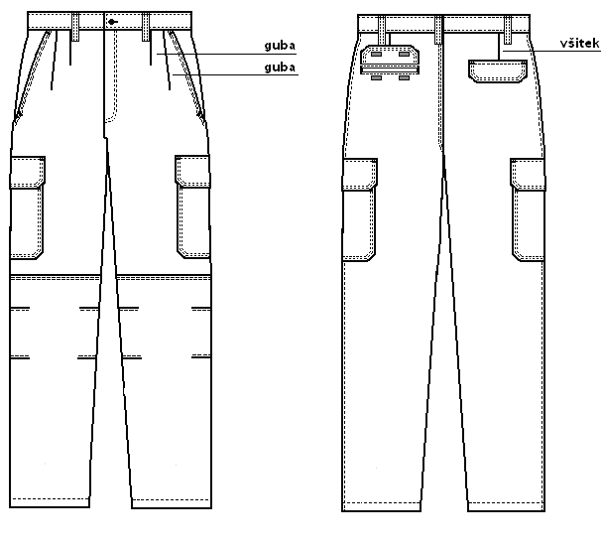

## HLAČE S STRANSKIMI ŽEPI ZIMSKE (M/Ž) - za varnostnike (informator, praznjenje Urbanomatov)

# KAKOVOSTNI PARAMETRI TKANINE

|  |  |  |  |  |  |  |
| --- | --- | --- | --- | --- | --- | --- |
| Kakovostni parameter | Enota | Vrednost | Vrednost  tkanine  ponudnika | Odstopanje | Odstopanje  tkanine  ponudnika | Metoda |
| Barva |  | temno modra |  |  |  |  |
| Surovinska sestava | % | 44% volna  53%poliester  3% elastan |  | ± 5 % |  | ISO 1833 |
| Površinska masa | g/m2 | 268 |  | ± 5 % |  | ISO 3801 |
| **Pretržna sila trakastega preskušanca**   * Osnova * Votek | N/5 cm | > 570  > 350 |  |  |  | SIST EN ISO 13934-1 |
| **Nagnjenje tekstilij k pilingu** | ocena | 3-4 |  |  |  | SIST EN ISO 12945-2 |
| Določanje dimenzijskih  sprememb ploskih  tekstilij pri pranju in  sušenju pri 400C:  - po dolžini  - po širini | % | do 3  do 3 |  |  |  | SIST EN ISO 6330 |
| Barvne obstojnosti na:  Pranje pri 400 C  Znoj – kisel  Znoj – alkalni  Drgnjenje  suho – mokro | sprememba barve preskušanca | 4-5  4-5  4-5  3-4/3-4 |  |  |  | SIST EN ISO 105-C06  SIST EN ISO 105-E04  SIST EN ISO 105-E04  SIST EN ISO 105-X12 |

1. NEGA

Navodila za nego morajo biti natančno zapisana in označena s simboli za nego oblačil:

   

1. INFORMATIVNI OPIS ZA HLAČE

Hlače so ravno krojene. Na pasu je izdelanih 5 zank. Spredaj se razporek zapira s spiralno zadrgo. Sprednja hlačnica je v kolenskem predelu ergonomsko oblikovana in izdelana na vsaki strani z dvema všitkoma, ki ustvarita volumen v kolenskem delu.

Na straneh sprednjih hlačnic sta izdelana dva stranska žepa. Na vrhu in spodaj sta zatrjena z dodatnim šivom (končniki).

Na hlačnicah ob straneh sta izdelana dva stranska žepa, ki se zapirata s poklopcem in skritim sprimnim trakom. Odprtini posega in poklopci so zatrjeni z dodatnim šivom (končniki). V desnem žepu je še dodatni žep za mobitel.

Na zadnjih hlačnicah sta izdelana dva žepa, ki se zapirata s poklopcem in skritim sprimnim trakom. Dolžina žepov in poklopci so zatrjeni z dodatnim šivom (končniki).

Rezervni gumb je našit na žepovini levega sprednjega žepa. Etikete z nazivom proizvajalca, načina vzdrževanja, velikostno številko, letnico izdelave in serijsko številko so všite na žepovini levega sprednjega žepa.

Na podlogi so etikete z nazivom proizvajalca, načina vzdrževanja in velikostna številka všite v levi stranski šiv.

1. SKICA: MOŠKE HLAČE



## HLAČE BREZ ROBA LETNE (M/Ž) - kavalirji

# KAKOVOSTNI PARAMETRI TKANINE

|  |  |  |  |  |  |  |
| --- | --- | --- | --- | --- | --- | --- |
| Kakovostni parameter | Enota | Vrednost | Vrednost  tkanine  ponudnika | Odstopanje | Odstopanje  tkanine  ponudnika | Metoda |
| Barva |  | temno modra – po vzorcu |  |  |  |  |
| Surovinska sestava – vsebina vlaken | % | 49  bombaž  49  poliester  2  elastan |  |  |  |  |
| Ploščinska masa | g/m2 | 200 |  | ± 5 % |  |  |
| Število niti - Končna izdelava | niti/cm | po dolžini 42,5  po širini 22,5 |  |  |  |  |
| Tkanje |  | 2x1 S Keper |  |  |  |  |
| Minimalna uporabna širina | cm | 150 |  |  |  |  |
| Minimalna natezna trdnost | N | po dolžini 800  po širini 400 |  |  |  | ISO 13934-1 |
| Nagnjenje tekstilij k pilingu | ocena  po 5000 Martindlae ciklih | 3/4 |  |  |  | ISO 12945-2 |
| Maksimalno krčenje med pranjem | % | ± 2 |  |  |  | ISO 15797 |
| Barvna zmogljivost na:  Suho drgnjenje  Pranje  Pranje  Kemično čiščenje  Potenje - znoj  Potenje – znoj  Svetlobo | N/A*  N/A*  N/A*  N/A*  N/A*  N/A*  N/A*  N/A* | 4  Barvna sprememba 4  Barvni madež  -PES 3/4  -Bombaž 3/4  Barvna sprememba 4  Barvna sprememba 4  Barvni madež  -PES 3/4  -Bombaž 3/4  4  5 |  |  |  | ISO 105 X 12  ISO 105-C06 E1S  ISO 105-C06 E1S  ISO 105-C06 E1S  ISO 105 D 01  ISO 105 E 04  ISO 105 E 04  ISO 105 B 02 |
| Elastičnost - raztezanje | % | ASTMD 3107 – 13% |  |  |  |  |

1. NEGA

Navodila za nego morajo biti natančno zapisana in označena s simboli za nego oblačil:



1. INFORMATIVNI OPIS ZA HLAČE

Hlače so ravno krojene. V pasu so izdelane zanke. Hlače se v razporku zapenjajo z zadrgo in vidnim gumbom v barvi osnovne tkanine. Na sprednji strani sta dva prečno všita stranska žepa, zatrjena s prečnim šivom. Na zadnjem delu sta dva žepa zatrjena s prečnim šivom, ki se zapenjata s pomočjo gumba. Vsi žepi so funkcionalni.

Vse tkanine so testirane s klopmanovimi testnimi metodami.

## 

## VETRNI JOPIČ (M/Ž)

# KAKOVOSTNI PARAMETRI TKANINE

|  |  |  |  |  |  |  |
| --- | --- | --- | --- | --- | --- | --- |
| **Kakovostni parameter** | **Enota** | **Vrednost** | **Vrednost**  **tkanine**  **ponudnika** | **Odstopanje** | **Odstopanje**  **tkanine**  **ponudnika** | **Metoda** |
| Barva |  | temno modra- po vzorcu, siva |  |  |  |  |
| Vezava |  | keper ali ripstop |  |  |  |  |
| Surovinska sestava | % | 100  poliester |  | ± 5 % |  | ISO 1833 |
| Površinska masa | g/m2 | 245 |  | ± 10 % |  | ISO 3801 |
| Funkcijska plast oz. membrana |  | Membrana  (PTFE ali podobno) |  |  |  |  |
| Spodnji del tkanine |  | mikroflis |  |  |  |  |
| Zračna propustnost | l/m2/s | ≤5 |  |  |  | SIST EN ISO 9237 |
| Odpor tkanine na prehod vodne pare | m²Pa/W | Ret < 8 |  |  |  | SIST ISO 11092 |
| Nagnjenje tekstilij k pilingu | ocena | Po 2000 ciklih brez sprememb |  |  |  | SIST EN ISO 12945-2 |
| Odpornost tekstilij proti drgnjenju po metodi Martindale  9 kPa | Cikli | Vrhnja tkanina mora vzdržati več kakor 90.000 ciklov drgnjenja po njeni površini brez sprememb |  |  |  | SIST EN ISO 12947-2 |
| Določanje dimenzijskih  sprememb ploskih  tekstilij pri pranju in  sušenju pri 600C:  - po dolžini  - po širini | % | do 3  do 3 |  |  |  | SIST EN 5077  SIST EN ISO 6330 |
| Barvne obstojnosti na:  Pranje pri 400 C  Znoj – kisel  Znoj – alkalni  Drgnjenje  suho – mokro  Umetna svetloba | Sprememba barvnega tona preizkušanca | 4  4  4  4  4 |  |  |  | SIST EN ISO 105-C06  SIST EN ISO 105-E04  SIST EN ISO 105-E04  SIST EN ISO 105-X12  SIST EN ISO 105-B02 |
| Vzdržljivost laminata po 50 pranjih |  | Ni delaminacije oz.pojava mehurjev |  |  |  | ISO 6330 |
| Zahtevani  certifikati | EKO-TEX 100 | | | | | |

# KAKOVOSTNI PARAMETRI TKANINE ZA ŽEPOVINO

|  |  |  |  |  |  |  |
| --- | --- | --- | --- | --- | --- | --- |
| **Kakovostni parameter** | **Enota** | **Vrednost** | **Vrednost**  **tkanine**  **ponudnika** | **Odstopanje** | **Odstopanje**  **tkanine**  **ponudnika** | **Metoda** |
| Barva |  | temno modra ali črna |  |  |  |  |
| Vezava |  | keper |  |  |  |  |
| Surovinska sestava | % | 35  bombaž  65  poliester |  | ± 5 % |  | ISO 1833 |
| Površinska masa | g/m2 | 165 |  | ± 10 % |  | ISO 3801 |
| **Pretržna sila trakastega preskušanca:**  Osnova  Votek | N/5cm | >450  >450 |  |  |  | EN ISO 13934-1 |
| Barvne obstojnosti na:  Pranje pri 600 C  Znoj – kisel  Znoj – alkalni  Drgnjenje  suho – mokro  Umetna svetloba | Sprememba barvnega tona preizkušanca | 3-4  3-4  3-4  3-4  3-4 |  |  |  | SIST EN ISO 105-C06  SIST EN ISO 105-E04  SIST EN ISO 105-E04  SIST EN ISO 105-X12  SIST EN ISO 105-B02 |

1. NEGA

Navodila za nego morajo biti natančno zapisana in označena s simboli za nego oblačil:

[](http://upload.wikimedia.org/wikipedia/commons/b/b7/B%C3%BCgeln_2.svg)  

1. OPIS VETRNEGA JOPIČA

* ŽEPI IN ŠIVI

Sprednji del vetrnega jopiča je navpično rezan, na ženskem vetrnem jopiču šivi potekajo zaobljeno, kot je prikazano na skici. Ženski vetrni jopič ima navpična zaobljena šiva tudi na hrbtnem delu. Vetrni jopič je zadaj podaljšan, kot je prikazano na skici. Vetrni jopič, moški in ženski ima v navpičnih šivih bočna žepa, žepa sta tudi v prsnem delu. Žepi se zapirajo s spiralno zadrgo. Na zapiračih zadrg so za lažje zapiranje obešeni potegavčki. V prednjem navpičnem šivu je všita 3-5 mm široka paspula v zeleni barvi. Barvni odtenek paspule se dogovori z naročnikom.

* ROKAV

Rokava sta podložena z gladko tkanino – podlogo, ki omogoča lažje oblačenje.

* ODSEVNA PASPULA

V prednjem prsnem in zadnjem hrbtnem vodoravnem šivu je všita odsevna paspula širine 3-5 mm.

* REGULATORJI IN ZADRGA

Zadaj v ovratniku je elastična vrvica s PVC regulatorjem, ki omogoča regulacijo širine ovratnika. Elastična vrvica z regulatorjem je tudi v spodnjem robu vetrnega jopiča, kot je prikazano na skici. Vetrni jopič se zapira s spiralno zadrgo, katera mora biti v spodnjem delu zelo kakovostna, da se ne poškoduje.

* IZDELAVA NOTRANJEGA DELA

Notranji del nima podloge, razen rokavov, zato morajo biti vsi šivi izdelani kakovostno in obrobljeni s trakom širine 1 cm. Notranji del ovratnika, notranji del rokava ob zapestju in spodnji del vetrnega jopiča so zarobljeni z osnovno tkanino.

* NAPISI – JOPIČ ZA VOZNIKE AVTOBUSA

Na levi strani, pod prsnim šivom, je direktno na osnovno tkanino natiskan logotip.

* NAPISI – JOPIČ ZA KONTROLORJE IN VARNOSTNIKE

Nad nadprsnim šivom, je na levi strani našit spodnji del sprimnega traku za pripenjanje napisa. Zgornji del sprimnega traku je našit na osnovno tkanino, na kateri je odtisnjen odsevni napis KONTROLOR ali VAROVANJE.

Pod šivom, na isti strani je direktno na osnovno tkanino natiskan logotip. Logotip podjetja je tudi na levem rokavu. Tipologija pisav je enaka. Prav tako velikost –2 cm, oziroma je prilagojena širini sprimnega traku.

Zadaj, na hrbtnem delu, je trak iz osnovne tkanine, našit na sprimni trak, na katerem je odsevni napis KONTROLOR ali VAROVANJE. Trak se z ježkom pritrdi na spodnji del sprimnega traku, ki je našit, pod šivom na hrbtni strani jopiča.

1. SKICA: MOŠKI VETRNI JOPIČ – VOZNIKI





1. SKICA: MOŠKI VETRNI JOPIČ – KONTROLORJI IN VARNOSTNIKI





1. SKICA: ŽENSKI VETRNI JOPIČ





## ZIMSKA BUNDA (M/Ž)

1. KAKOVOSTNI PARAMETRI ZA ŽENSKO IN MOŠKO ZIMSKO BUNDO

|  |  |  |  |  |  |  |
| --- | --- | --- | --- | --- | --- | --- |
| **Kakovostni parameter** | **Enota** | **Vrednost** | **Vrednost**  **tkanine**  **ponudnika** | **Odstopanje** | **Odstopanje**  **tkanine**  **ponudnika** | **Metoda** |
| Barva |  | temno modra- po vzorcu, siva |  |  |  |  |
| Vezava |  | keper ali platno |  |  |  |  |
| Surovinska sestava | % | 100%  poliester |  | ± 5 % |  | ISO 1833 |
| **Funkcijska plast oz. membrana** |  | Membrana  (PTFE , poliester, itd.) |  |  |  |  |
| Površinska masa | g/m2 | 190 |  | ± 10 % |  | ISO 3801 |
| Odpor tkanine na prehod vodne pare | m2Pa/W | Ret < 8 |  |  |  | SIST ISO 11092 |
| **Pretržna sila trakastega preskušanca:**  Osnova  Votek | N/5cm | >900  >800 |  |  |  | EN ISO 13934-1 |
| Določanje dimenzijskih  sprememb ploskih  tekstilij pri pranju in  sušenju pri 400C:  - po dolžini  - po širini | % | do 2  do 2 |  |  |  | SIST EN 5077 |
| Nagnjenje tekstilij k pilingu | ocena | Po 5000 ciklih brez sprememb |  |  |  | SIST EN ISO 12945-2 |
| Odpornost tekstilij proti drgnjenju | Cikli | Vrhnja tkanina mora vzdržati več kakor 20.000 ciklov drgnjenja po njeni površini brez sprememb |  |  |  | SIST EN ISO 12947-2 |
| Test vodonepropustnosti  po pranju | Pa | > 30 000 |  |  |  | EN ISO 20811 |
| Oljeodbojnost:  po pranju  po kemičnem čiščenju | Ocena | 4  4 |  |  |  | EN ISO 14419  EN ISO 6330  EN ISO 3175 |
| Barvne obstojnosti na:  Pranje pri 400 C  Znoj – kisel  Znoj – alkalni  Drgnjenje  suho – mokro  Umetna svetloba | sprememba barve preskušanca | 4  4  4  4  4 |  |  |  | SIST EN ISO 105-C06  SIST EN ISO 105-E04  SIST EN ISO 105-E04  SIST EN ISO 105-X12  SIST EN ISO 105-B02 |

# INFORMATIVNI OPIS ARTIKLA

* TERMO VLOŽEK IN VPENJANJE TERMO VLOŽKA

Na notranji strani bunde je s spiralno zadrgo, med obrobnikom in prednjo zadrgo, vpet termo vložek. Termo vložek je izdelan iz obojestranske prešite podloge. Teža termo polnila je 145-160 g /m2. Termo vložek je dodatno vpet v bundo v vratnem izrezu in na dolžini rokavov s pomočjo pritisnih gumbov. Pritisni gumb je na traku iz osnovnega materiala bunde, zanka je elastična. Rokava termo prešitja morata biti zaključena s patentnim pletivom dolžine 7 cm. Notranji in zunanji del ovratnika termo polnila je izdelan iz tkanine, mešanice bombaža in polyestra. Barva termo vložka, patentnega pletiva in ovratnika, mora biti v skladu z barvo zimske bunde.

* ZADRGA

Bunda se spredaj zapira s spiralno zadrgo z dvema ključkoma. Zadrgo pokrivata letvi, ki se zapenjata s sedmimi vodotesnimi pritisnimi gumbi. Leva in desna letev ustvarjata kanal, po katerem odteka voda. Ob zadrgi za zapiranje bunde, je všita zadrga za vpenjanje termo vložka.

* ŽEPI

Spodnja prednja žepa sta poševna, zapenjata se s spiralno zadrgo in sta pokrita s poklopcem rezane oblike. Moška bunda ima tudi zgornja pokončna žepa, ki se zapenjata z vodoodbojno zadrgo in sta pokrita s poklopcem.

* ŽENSKA ZIMSKA BUNDA

Na mestu kjer ima moška bunda zgornja žepa, ima ženska bunda pokončna šiva, ki pripomoreta k identični obliki. Ženska bunda je telirana v stranskih šivih. Hrbtni del je navpično rezan, kar je razvidno iz skice

* PASNA VRVICA

Pasna vrvica je speljana skozi tunel iz posebnega materiala, ki preprečuje vpijanje vode in je zaključena z regulatorjema, ki omogočata regulacijo pasnega obsega bunde.

* ROKAV

Rokav je zaključen z zapestnikom, ki ima vstavljeno elastiko in našit pasek iz osnovnega materiala, ki služi za regulacijo obsega rokava. Notranji del zapestnika je iz materiala, ki preprečuje vpijanje vode.

* KAPUCA V OVRATNIKU

Zimska bunda ima v ovratniku zloženo kapuco. V prednjem robu kapuce je elastična vrvica, ki je zaključena z regulatorjema. V zadnjem delu je tunel v katerem je elastična vrvica, ki se končuje skozi rinčico v sredini tunela in je zaključena z regulatorjem. Navpično v zadnjem delu kapuce je trak iz osnovnega materiala s sprimnim trakom, za nastavitev kapuce po višini. Kapuca je tako kot celotna bunda podložena s podlogo. Ovratnik je iz osnovnega materiala na obeh straneh in se na mestu kjer je zložena kapuca zapira z ježkom

* OVRATNIK

Ovratnik zimske bunde je izdelan iz osnovne tkanine na obeh straneh.

* REGULACIJA ŠIRINE

Na dolžini je vpeljana elastična vrvica, ki se končuje z regulatorjema. Notranji del bunde je zaključen s tkanino, ki preprečuje vpijanje vode. V podlogi bunde je v levem stranskem šivu zadrga, ki služi za popravilo varjenih šivov.

* LOGOTIP IN PASPULA

Spredaj ob letvi in v stranskih šivih je všita zelena odsevna paspula, širine 3-5 mm. Velikostna št. je všita v vratnem izrezu, etiketa za vzdrževanje pa znotraj levega sprednjega žepa. Logotip je nad levim prednjim vodoravnim šivom jopiča.

# SKICA: ŽENSKA ZIMSKA BUNDA

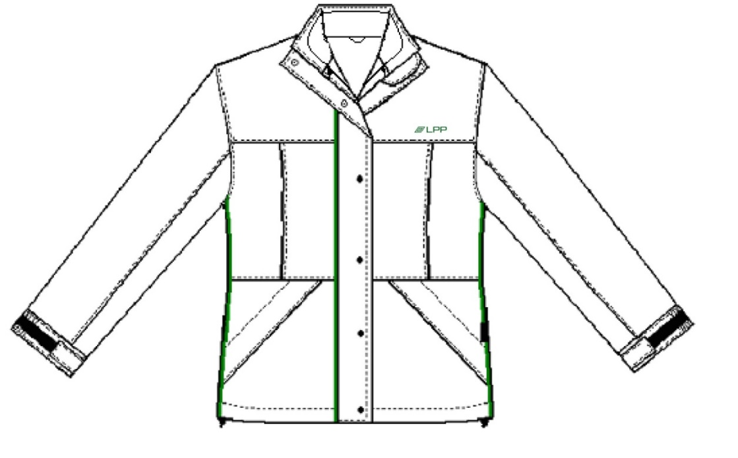

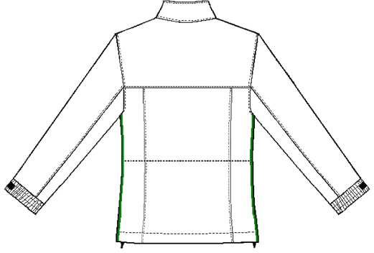

# SKICA: MOŠKA ZIMSKA BUNDA

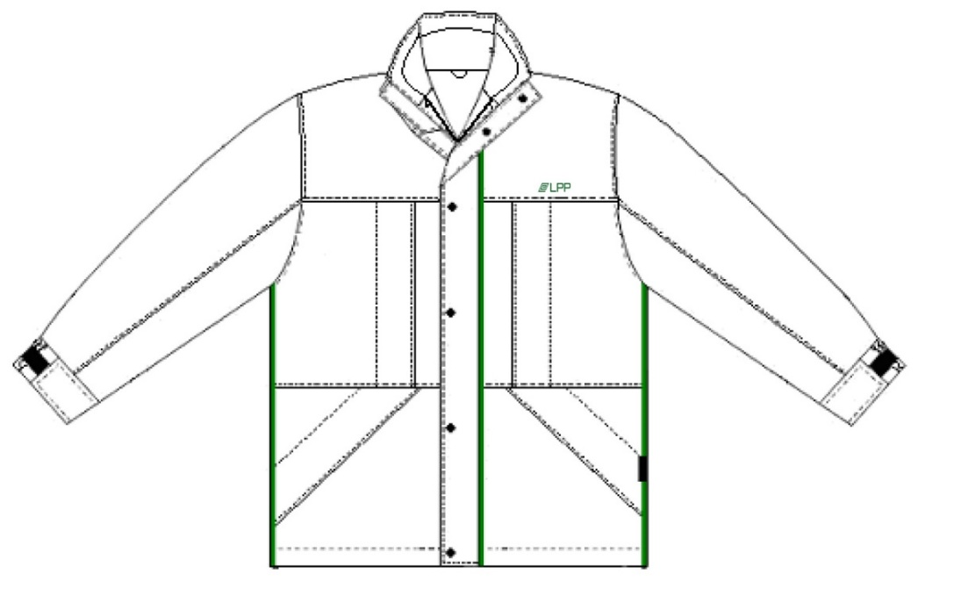

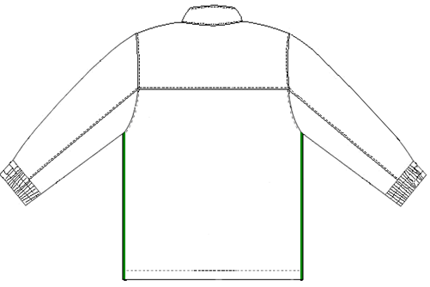

## ZIMSKA BUNDA PODALJŠANA (M/Ž) – za koordinatorje

Zimska bunda podaljšana je praktično enaka kot je zimska bunda (7. ZIMSKA BUNDA) le, da je v spodnjem delu od konca žepa do spodnjega roba bunde podaljšana za 25 cm. Podaljšan je tudi termo vložek. Vse lastnosti materiala in opisi so enaki kot pri zimski bundi.

Izbrani ponudnik pred izdelavo odvzame mere.

## DEŽNA JAKNA (M/Ž) – za varnostnike (kontrolorji, praznjenje Urbanomatov)

1. SPLOŠNE ZAHTEVE

Vsi kakovostni parametri tkanin za DEŽNO JAKNO (osnovna tkanina, žepovina, termo vložek) morajo ustrezati zahtevam za ZIMSKO BUNDO (M/Ž) , točka 7.

Dežne jakne se izdelajo v velikostnih številkah s prilagajanjem dolžin.

Barva: temno modra.

Dežna jakna mora:

* biti v skladu s standardom SIST EN 342 – za zaščito pred mrazom,
* biti v skladu s standardom SIST EN 343 – za zaščito pred dežjem,
* imeti viden odsevni trak v skladu s standardom SIST EN 471.

**Razred nepremočljivosti:** najvišjega zmogljivostnega nivoja,

**Razred prepuščanja telesne vlage:** vsaj zmogljivostnega nivoja 1 ali več.

Material ne sme prepuščati vode niti vetra in ne sme menjati lastnosti niti pri nizkih niti visokih temperaturah. Biti mora nepremočljiv.

Material membrane naj bo GORE-TEX ali kakšna druga tkanina, ki je približek GORE-TEX-u in mora biti paropropusten.

**Kratek opis dežne vetrovke**

Osnovni kroj DEŽNE JAKNE je enak kot kroj za ZIMSKO BUNDO (M/Ž).

Razlika je v:

* rokavi so krojeni iz enega dela
* v prsnem in hrbtnem delu je všita odsevna paspula
* jakna ima našita dva prsna žepa, ki se pokrivata s poklopko. Žepa sta dvojna, izdelana tako, da je spodnji takoj pod poklopko, drugi je takoj pod zgornjim robom spodnjega in se zapira s spiralno zadrgo. Žepa imata stransko gubo.
* spodnja našita žepa imata tudi stransko gubo in se zapirata s poklopko. Sta dvojna in izvedena tako, da je z roko možno seči v žep s strani.
* na desni strani spodaj, je odprtina, kot je to prikazano na skici termo podloge
* na hrbtnem delu pod odsevno paspulo je našit spodnji del sprimnega traku, na katerega se lahko s sprimnim trakom pritrdi trak iz osnovne tkanine, na katerem je odsevni napis KONTROLOR ali VAROVANJE.
* v spodnjem levem žepu mora biti vezena številka uporabnika.
* dežna vetrovka ima v ovratniku zloženo kapuco. V prednjem robu kapuce je elastična vrvica, ki je zaključena z regulatorjema in omejena v tunelu. V zadnjem delu je tunel v katerem je elastična vrvica, ki se končuje skozi rinčico v sredini tunela in je zaključena z regulatorjem. Navpično v zadnjem delu kapuce je trak iz osnovnega materiala s sprimnim trakom, za nastavitev kapuce po višini. Ovratnik je iz osnovnega materiala na obeh straneh in se na mestu kjer je zložena kapuca zapira z ježkom.

1. SKICA: DEŽNA JAKNA

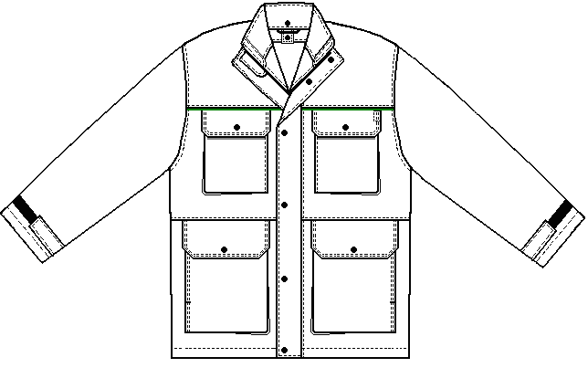

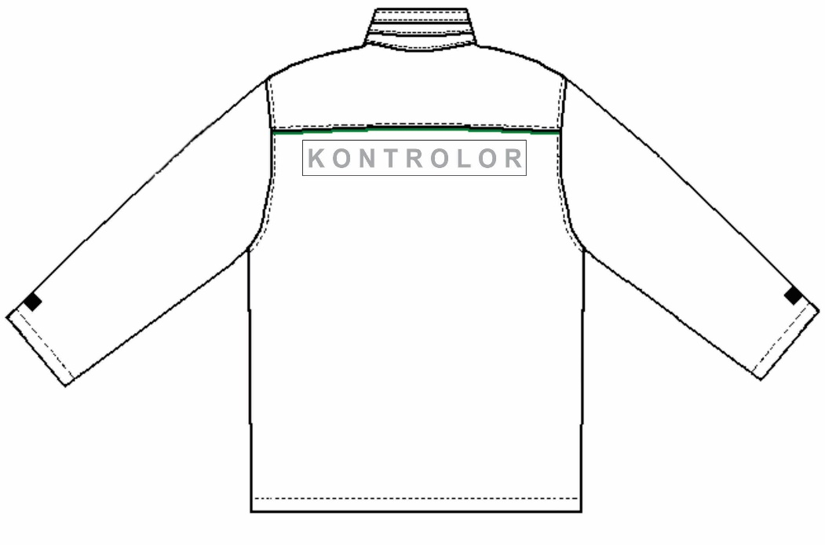

1. SKICA: TERMOIZOLACIJSKI VLOŽEK DEŽNE JAKNE

- vložek se z zadrgo vpenja v vetrovko, rokavi so zaključeni s patentnim pletivom. Ovratnik je na notranji strani iz mikroflisa.

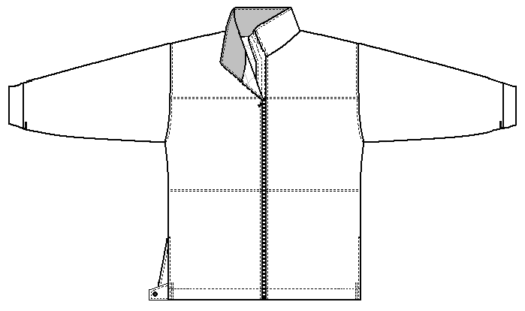

## DEŽNE HLAČE (M/Ž) – za varnostnike (kontrolorji, praznjenje Urbanomatov)

* 1. SPLOŠNE ZAHTEVE

Osnovni material za DEŽNE HLAČE mora ustrezati osnovnemu materialu za ZIMSKO BUNDO (M/Ž), točka 7.

Dežne hlače se izdelajo v velikostnih številkah s prilagajanjem dolžin.

Barva: temno modra.

Dežne hlače morajo:

* biti v skladu s standardom SIST EN 343 – za zaščito pred dežjem;
* imeti viden odsevni trak širine 2,5 cm v spodnjem delu, v skladu s standardom SIST EN 471.

**Razred nepremočljivosti:** najvišjega zmogljivostnega nivoja,

**Razred prepuščanja telesne vlage:** vsaj zmogljivostnega nivoja 1 ali več.

Material ne sme prepuščati vode niti vetra in ne sme menjati lastnosti niti pri nizkih niti visokih temperaturah. Biti mora nepremočljiv.

Material membrane naj bo GORE-TEX ali kakšna druga tkanina, ki je približek GORE-TEX-u in mora biti paropropusten. Za zaščito membrane morajo biti hlače podložene s svileno podlogo.

Izbrani ponudnik pred izdelavo odvzame mere.

* 1. SKICA: DEŽNE HLAČE

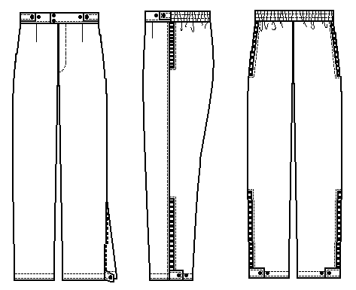

## DEŽNI PLAŠČ (M/Ž) – za koordinatorje

* 1. OSNOVNA TKANINA

Osnovni material za DEŽNI PLAŠČ mora ustrezati osnovnemu materialu za ZIMSKO BUNDO (M/Ž), točka 7.

Osnovna tkanina za izdelavo dežnega plašča mora ustrezati standardu: EN 343 (3,1).

Material membrane naj bo GORE-TEX ali kakšna druga tkanina, ki je približek GORE-TEX-u in mora biti paropropusten. Za zaščito membrane mora biti plašč podložen s svileno podlogo.

* 1. BARVA TKANINE

Osnovna tkanina je temno modre barve.

* 1. ŠIVANJE IZDELKA

Šivanje izdelka mora biti izvedeno tako, da vzdržijo šivi običajno obremenitev oblačila tekom nošnje. Zaključki šivov morajo biti čvrsti. Notranji šivi ne smejo povzročiti usipanja tkanine.

* 1. OPIS MODELA

Zaščitni dežni plašč mora imeti naslednje lastnosti:

* biti izdelan iz vodoodpornega materiala,
* vsebovati mora reflektivne elemente,
* imeti prednje zapenjanje z zadrgo in pritiskači pod pokrivno letvijo,
* imeti zložljivo kapuco z možnostjo regulacije z vrvico,
* imeti dva prednja žepa s poklopcem,
* imeti prezračevanje na hrbtni strani,
* imeti regulacijo rokavov s pritiskači,
* imeti možnost regulacije širine pasu z vrvico.
* Dimenzionalne spremembe pri pranju: +/- 3%
* Primerne za pranje do 40°C
* Velikostne številke od: XS – 3XL
  1. DODATNE ZAHTEVE ZA KAPUCO

Dežni plašč ima v ovratniku zloženo kapuco. V prednjem robu kapuce je elastična vrvica, ki je zaključena z regulatorjema. V zadnjem delu je tunel v katerem je elastična vrvica, ki se končuje skozi rinčico v sredini tunela in je zaključena z regulatorjem. Navpično v zadnjem delu kapuce je trak iz osnovnega materiala s sprimnim trakom, za nastavitev kapuce po višini.

Ovratnik je iz osnovnega materiala na obeh straneh in se na mestu, kjer je zložena kapuca, zapira z ježkom.

* 1. VAROVALNE ZAHTEVE

Dežni plašč mora biti v skladu s standardom EN 343 (3,1)

Izbrani ponudnik pred izdelavo odvzame mere.

* 1. 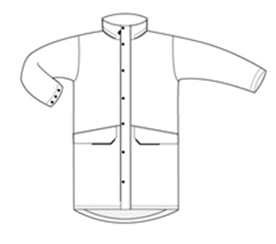SKICA: DEŽNI PLAŠČ

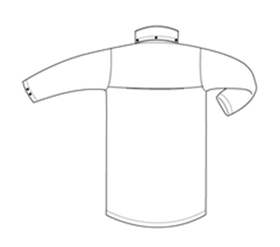

## PLETENINE – ZIMSKI PULOVER (M/Ž)

* 1. TEHNIČNA SPECIFIKACIJA
  2. SPLOŠNE ZAHTEVE

|  |  |  |  |
| --- | --- | --- | --- |
| 1.1.1. | Sestavni del predpisa je naročnikov vzorec, ki se uporablja za ugotavljanje vizualne ustreznosti izdelka ob analiziranju vzorca artikla in ob prevzemu dobavljenega blaga. | | |
| 1.1.2. | Ponudnik predloži vzorec artikla naročniku v velikostni številki 50. | | |
| 1.1.3. | Surovinski sestav pletenine: 50%akril, 50%volna; barva temno modra.  Surovinski sestav tkanine: 65% poliester; 35% bombaž; barva temno modra.  Preja mora biti enakomerno obarvana.  Barva tkanine je temno modra. Tkanina mora biti sanforizirana. | | |
| 1.1.4. | Material za izdelavo artikla mora po kvaliteti, videzu, obliki in barvi vizualno ustrezati naročnikovemu vzorcu, ki je predmet naročila. | | |
| 1.1.5. | Izdelki morajo biti enakomerno pleteni, brez izpuščenih zank ali drugih napak, ki motijo uporabnost ali izgled izdelka.  Izdelava mora biti izvedeno tako, da izdelki vzdržijo normalna naprezanja. Zaključki šivov morajo biti izdelani čvrsto. Izbira notranjih šivov, sukanca in šiviljske igle mora biti takšna, da ne povzroča usipanja zank ter pretrganj niti.  Med posamezni izdelki ne sme biti razlik v odtenku barve za več kot 1 stopnjo po sivi lestvici. | | |
| 1.1.6. | Na vsakem izdelku mora biti všita etiketa, iz katere je razvidna velikostna številka. | | |
| 1.1.7. | Na vsakem izdelku mora biti všita etiketa, iz katere je razvidno:   * surovinska sestava, * način in navodilo vzdrževanja, * % krčenja, * leto izdelave, * naziv proizvajalca.   Etikete morajo biti tiskane z obstojnimi barvami, tisk mora ostati viden tudi po večkratnih postopkih vzdrževanja izdelka. | | |
| 1.1.8. | Način in navodilo o vzdrževanju v slovenskem jeziku: | | |
| Način vzdrževanja: | Znak: | Opis postopka: |
| Pranje | p10 | - Najvišja temperatura 30ºC;  - mehanska obdelava zelo zmanjšana;  - izpiranje normalno;  - centrifugiranje zmanjšano. |
| Kemično čiščenje |  | - Kemično čiščenje v topilih, navedenih za simbol P;  - stroge omejitve za dodatek vode in/ali mehansko  obdelavo in/ali temperaturo med čiščenjem in / ali  sušenjem;  - samopostrežno čiščenje ni dovoljeno. |
| Beljenje | b2 | - Beljenje s klorom ni dovoljeno. |
| Sušenje |  | - Sušenje v bobnu ni dovoljeno. |
| Likanje |  | - Likanje pri najvišji temperaturi likalne plošče 110ºC,  - likanje s paro je lahko nevarno. |

* 1. MATERIAL ZA IZDELAVO

|  |  |  |  |  |  |  |  |  |  |
| --- | --- | --- | --- | --- | --- | --- | --- | --- | --- |
| **1.2.1.** |  |  | | **Kakovostni parametri osnovnega materiala – pletenine in patenta** | | | | | |
| **Kakovostni parameter** | | | **Enota** | | **Vrednost** | **Vrednost**  **tkanine**  **ponudnika** | **Odstopanje** | **Odstopanje**  **tkanine**  **ponudnika** | **Metoda** |
| Barva – temno modra | | |  | | L* = 12,58  a* = 0,88  b* = - 7,35 |  | Δ E < 1,5  Siva skala:  -0,5 enote |  | ISO 105-A05  Osvetlitev D65 geometrija D/8 |
| Vrsta pletenja –  osnovni deli | | |  | | desno-desno  MILANO RIP |  |  |  |  |
| Gostota pletiva | | | /10 cm | |  |  | ± 5% |  |  |
| Stolpec | | |  | | 47 |  |  |  |  |
| Vrstica | | |  | | 68 |  |  |  |  |
| Vrsta pletenja - patent | | |  | | kompaktno 2:1 |  |  |  |  |
| Gostota pletiva | | | /10 cm | |  |  | ± 5% |  |  |
| Stolpec | | |  | | 18 parov |  |  |  | Meritve na dolžini |
| Vrstica | | |  | | 90 zančnih vrstic |  |  |  |  |
| Surovinska sestava | | | % | | 50% akril  50% volna |  | ± 5% |  | SIST ISO 1833 |
| Finoča preje | | | Nm | | 28/2 |  | ± 5% |  | SIST EN ISO 2060 |
| Število zavojev dvojne - sukane preje | | | Z/m | | 220 |  | ± 5% |  | SIST EN ISO 2061 |
| Število zavojev enojne  preje | | | Z/m | | 400 |  | ± 5% |  | SIST EN ISO 2061 |
| **Pretržna sila** | | | Rkm | | 12 |  | ± 5% |  | SIST EN ISO 2062 |
| **Pretržni raztezek** | | | % | | 18 |  | ± 5% |  | SIST EN ISO 2062 |
| **Reakcija 10x razredčenega vodnega ekstrakta** | | | pH | | 6,0 – 6,5 |  |  |  | SIST EN 1413 |
| **Barvne obstojnosti na:** | | | Ocena | | akril / volna |  | -0,5 enote |  |  |
| **Vodo** | | |  | | 3-4 / 3-4 |  |  |  | SIST EN ISO 105-E01 |
| **Alkalni znoj** | | |  | | 4 / 4 |  |  |  | SIST EN ISO 105-E04 |
| **Svetlobo** | | |  | | 6 |  |  |  | SIST EN 20105-B02 |
| **Kisli znoj** | | |  | | 3-4 / 3-4 |  |  |  | SIST EN ISO 105-E04 |
| Drgnjenje suho **(na bombaž)** | | |  | | 3 |  |  |  | SIST EN ISO 105-X12 |
| Drgnjenje mokro **(na bombaž)** | | |  | | 4 |  |  |  | SIST EN ISO 105-X12 |
| **Kemično čiščenje** | | |  | | 4 / 4 |  |  |  | SIST EN ISO 105-D01 |
| **Likanje** | | |  | |  |  |  |  | SIST EN ISO 105-X11 |
| Prehod na suho  bombažno tkanino | | |  | | 4 |  |  |  |  |
| Prehod na mokro **bombažno tkanino** | | |  | | 4-5 |  |  |  |  |
| **Pranje pri 30°C** | | |  | | 4 / 4 |  |  |  | SIST EN 20105- C01 |

|  |  |  |  |  |  |  |  |  |  |
| --- | --- | --- | --- | --- | --- | --- | --- | --- | --- |
| **1.2.2.** |  |  | | | **Kakovostni parametri osnovnega materiala - tkanine** | | | | |
| **Kakovostni parameter** | | | **Enota** | **Vrednost** | | **Vrednost**  **tkanine**  **ponudnika** | **Odstopanje** | **Odstopanje**  **tkanine**  **ponudnika** | **Metoda** |
| **Barva – temno modra** | | |  | L* = 19,18  a* = 1,005  b* = - 7,856 | |  | Δ E < 1,5  Siva skala:  -0,5 enote |  | ISO 105-A05  (D65/100) |
| **Vezava** | | |  | Keper 2/1 desni | |  |  |  |  |
| Surovinska sestava | | | % | 65% poliester  35% bombaž | |  | ± 5% |  | SIST ISO 1833 |
| Dolžinska masa preje | | | tex |  | |  | ± 5% |  | ISO 7211-5 |
| Osnova | | |  | 17 x 2  ali 30 enojna | |  |  |  |  |
| Votek | | |  | 17 x 2  ali 30 enojna | |  |  |  |  |
| **Gostota niti** | | | niti /  10 cm |  | |  | - 5% |  | SIST ISO 7211-2 |
| Osnova | | |  | 360 | |  |  |  |  |
| Votek | | |  | 240 | |  |  |  |  |
| **Površinska masa** | | | g/m2 | 215 | |  | ± 5% |  | SIST ISO 3801 |
| **Pretržna sila** | | | N/5 cm |  | |  | - 5% |  | SIST ISO 5081 |
| Osnova | | |  | 900 | |  |  |  |  |
| Votek | | |  | 600 | |  |  |  |  |
| Skrčenje pri pranju 400 C | | | % |  | |  |  |  | SIST ISO 25077 |
| Po dolžini | | |  | < 2,0 | |  |  |  |  |
| Po širini | | |  | < 2,0 | |  |  |  |  |
| **Vodoodbojnost** | | | Ocena |  | |  |  |  |  |
| Original | | |  | ISO 4-5 | |  |  |  | SIST EN 24920 |
| Po 3 x pranju | | |  | ISO 4 | |  |  |  |  |
| Po 3 x kem. čiščenju | | |  | ISO 3 | |  |  |  |  |
| **Oljeodbojnost** | | | Ocena |  | |  |  |  | SCOTCHGARD |
| Original | | |  | ISO 4-5 | |  |  |  | 3 M Test |
| Po 3 x pranju | | |  | ISO 4 | |  |  |  |  |
| Po 3 x kem. čiščenju | | |  | ISO 3 | |  |  |  |  |
| **Obstojnost na piling** | | | Ocena | min. 3-4 | |  |  |  | ISO/DIS 12945-2 |
| Obstojnost na drgnjenje | | | Interval pretrga | min. 20 000 | |  |  |  | ISO 12947-2 |
| Sprememba barvnega  tona po 5000 ciklih | | | Ocena | min. 4 | |  |  |  |  |
| Koti poravnavanja po  30 min | | | 0 |  | |  |  |  | DIN 53 890 |
| Original | | |  | min.100 | |  |  |  |  |
|  | | |  |  | |  |  |  |  |
|  | | |  |  | |  |  |  |  |
| Po 3 x kem. čiščenju | | |  | min. 100 | |  |  |  |  |
|  | | |  |  | |  |  |  |  |
|  | | |  |  | |  |  |  |  |
| Barvne obstojnosti na: | | | Ocena | A/B/C | |  | -0,5 enote |  |  |
| Pranje | | |  | 3-4/3-4/3-4 | |  |  |  | SIST EN ISO 105-C01 |
| Znoj kisli | | |  | 3-4/3-4/3-4 | |  |  |  | SIST EN ISO 105-E04 |
| Znoj alkalni | | |  | 3-4/3-4/3-4 | |  |  |  |  |
| Vodo | | |  | 3-4/3-4/3-4 | |  |  |  | SIST EN ISO 105-E01 |
| Drgnjenje suho/mokro | | |  | 3-4/2-3 | |  |  |  | SIST EN ISO 105-X12 |
| Kemično čiščenje | | |  | 3 | |  |  |  | SIST EN ISO 105-D01 |
| Svetlobo (sprememba  etalona modre skale 5-6) | | |  | min. 4 | |  |  |  | SIST EN 20105-B02 |
| Svetlobo – simulacija  dežja in svetlobe | | |  | min 3-4 | |  |  |  | ISO 105-B04 |
| Likanje pri 110 0 C | | |  |  | |  |  |  |  |
| suho takoj/po 4 h | | |  | 4/4 | |  |  |  | SIST EN ISO 105-X11 |
| vlažno takoj/po 4 h | | |  | 3-4/4 | |  |  |  |  |
| Likanje pri 150 0 C | | |  |  | |  |  |  |  |
| suho takoj/po 4 h | | |  | 3 / 4 | |  |  |  |  |
| vlažno takoj/ po 4 h | | |  | 3/3-4 | |  |  |  |  |

Legenda:

A – sprememba barvnega tona preskušanca

B – prehod barve na belo bombažno tkanino

C – prehod barve na belo poliestrno tkanino

|  |  |
| --- | --- |
| **1.2.3.** | **Ostali pomožni vgrajeni material potreben za izdelavo artikla** |

1. Sukanec: surovinski sestav 100% PES, barva temno modra, ki je prilagojena barvi osnovne tkanine.
2. Zadrga: nedeljiva, spirala 6 mm, 1 drsnik, barva temno modra, ki je prilagojena barvi osnovne tkanine.
3. Poklopec ima na notranji strani sprimni trak, barva temno modra (dimenzija in barva skladna z naročnikovim vzorcem).
4. Etiketa z velikostno številko.
5. Etiketa z zahtevanimi podatki, navedeno pod zaporedno točko 1.7.
   1. INFORMATIVNI OPIS ARTIKLA

Pulover je izdelan iz pletenine, na mestih ojačitve pa je ojačan s tkanino mešanice bombaža in PES (kakovostni parametri tkanine so podani pod točko 2.2.).

Na levem sprednjem delu puloverja je v višini prsi našit žep. Način prišitja žepa (višina, razmik) - in izdelava samega žepa (dimenzije - širina, višina) - mora biti izdelana v skladu z naročnikovem vzorcem z dovoljenim odstopanjem (±1 mm). Nad žepom je našit poklopec, ki se zapenja z prišitim sprimnim trakom. Žep je podložen s tkanino. Na poklopcu je vezen našitek LPP.

Vezenje mora biti izdelano kvalitetno in estetsko (skladno z naročnikovim vzorcem tako po barvi, kot velikosti oznake ter gostoti vezenja).

V ramenskem delu sprednjega in zadnjega dela puloverja je našito ojačanje.

Ovratnik se zapenja z 22 cm dolgo zadrgo in je izdelan iz patentnega pletiva 2:1. Širina ovratne obrobe je 3,5 cm.

V vratni izrez zadnjega dela – notranja stran je všita etiketa z velikostno številko izdelka.

Rokavna dolžina je izdelana s patentom višine 80 mm (±1 mm). Na dolžini dela je patent dolžine 80 mm.

Nad patentom obeh rokavov je na zadnjem delu našito komolčno ojačanje. Komolčno ojačanje, ojačanje v ramenskem delu sprednjega in zadnjega dela, ter ojačanje na koncih ovratnika mora biti izdelano tako, da tkanina ne ustvarja gub, da je prišitje enakomerno, estetsko in kvalitetno ter v dimenzijah (skladno z naročnikovim vzorcem).

Patent ima na začetkih pletenja patenta vpleteno elastično nit.

Dimenzije okrasnih prešivnih šivov:

* Prvič v širini 1 mm (+1mm)od robu - šiva.
* Drugič v širini 7 mm (±1 mm) od robu - šiva in z razmakom igel 6 mm .

Šivi (dvoigelni) morajo biti izdelani pod pravilno napetostjo in morajo biti enakomerno oddaljeni eden od drugega (razmak igel 6 mm ), izdelava – vezava mora biti skladna z naročnikovim vzorcem.

Velikostna številka izdelka je všita v vratni izrez zadnjega dela – notranja stran. Etiketa z zahtevanimi podatki (navedeni pod zaporedno točko 1.7.) je všita v levi stranski šiv - notranja stran.

Kombinacija (ojačanje) puloverja je izdelana iz tkanine, katere kakovostni parametri so podani pod točko 2.2. (surovinski sestav 65% PES in 35% bombaža).

Pod žepom in poklopcem je našit podlist žepa, ki omogoča stabilnost žepa.

Prsni žep in poklopec sta našita na levi strani puloverja v višini prsi. Višina žepa in poklopca je 160 mm (±1 mm), od tega poklopec 60 mm, širina pa je 130 mm. Izdelava, vezava in dolžina šivov ter dimenzije posameznih elementov prišitja mora biti skladna z naročnikovim vzorcem.

* 1. DIMENZIJE ARTIKLA

Izbrani ponudnik mora opraviti merjenje na terenu. Pripraviti mora vzorce v vseh velikostnih številkah po danih tehničnih podatkih. V primeru, da se od zadnjega merjenja velikostna številka bistveno spremeni, je potrebno merjenje opraviti ponovno.

Od osnovnih mer se puloverji daljšajo oz. krajšajo za (2,4 ali 6 cm).

Dimenzije moških puloverjev:

|  |  |  |  |  |  |  |  |  |  |
| --- | --- | --- | --- | --- | --- | --- | --- | --- | --- |
|  | **46** | **48** | **50** | **52** | **54** | **56** | **58** | **60** | **62** |
| Dolžina puloverja (cm) po sredini hrbta brez vratnega patenta | 66 | 67 | 68 | 69 | 71 | 73 | 75 | 76 | 77 |
| ½ prsnega obsega (cm) | 54 | 55 | 57 | 59 | 61 | 63 | 65 | 67 | 69 |
| Dolžina rokava (cm) | 57 | 58 | 60 | 61 | 62 | 63,5 | 64 | 65 | 66 |

Dimenzije ženskih puloverjev:

|  |  |  |  |  |  |  |  |  |  |
| --- | --- | --- | --- | --- | --- | --- | --- | --- | --- |
|  | **36** | **38** | **40** | **42** | **44** | **46** | **48** | **50** | **52** |
| Dolžina puloverja (cm) po sredini hrbta brez vratnega patenta | 60 | 60 | 62 | 64 | 66 | 67 | 68 | 69 | 69 |
| ½ prsnega obsega (cm) | 48 | 50 | 52 | 54 | 56 | 59 | 62 | 65 | 68 |
| Dolžina rokava (cm) | 57 | 57 | 57,5 | 57 | 58,5 | 59 | 59,5 | 60 | 60,5 |

Dovoljeno odstopanje mer +- 3%. Navedene dimenzije se izdelkom izmeri na ravni površini, ob poravnavi brez natezanja izdelka.

* 1. EMBALIRANJE

Pulover se pakira v zaščitno PVC vrečko dimenzije 400X600mm.

Na vrečko je prilepljena samolepilna etiketa z vidno oznako velikostne številke, z imenom in priimkom prejemnika izdelka. Ob morebitnem odstopanju od konfekcijskih številk (rokava ali dela) po 2,4 ali 6 cm + ali – se na etiketi ta podatek vidno označi.

Na etiketi mora biti označena surovinska sestava, navodila o vzdrževanju, % krčenja, leto izdelave ter naziv proizvajalca.

Tako pakirani puloverji se skupaj lično zložijo v kartonske 3 slojne embalažne kartone dimenzije 73X37X31.

Na kartonske škatle je nalepljena samolepilna etiketa velikosti 210mm x14,7mm.

# SKICA: ZIMSKI PULOVER

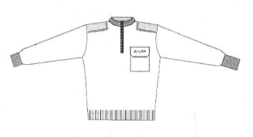

## PLETENINE – ZIMSKI PULOVER Z VISOKIM OVRATNIKOM (M/Ž)

Opis puloverja z visokim ovratnikom in tehnične zahteve so enake kot pri običajnemu, spremeni se samo peti odstavek v točki 1.3. INFORMATIVNI OPIS ARTIKLA in sicer:

Ovratnik se zapenja z 28 cm dolgo zadrgo in je izdelan iz patentnega pletiva 2:1. Širina/višina ovratne obrobe je 8 cm. Notranja stran ovratne obrobe je podložena s tkanino mešanice bombaža in PES.

# SKICA: ZIMSKI PULOVER Z VISOKIM OVRATNIKOM

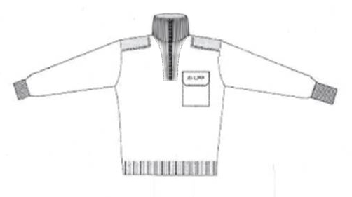

## PLETENINE – BREZROKAVNIK (M/Ž)

* 1. OSNOVNI MATERIAL:
* barva: temno modra
* surovinska sestava: 50% runska volna, 50% poliakril
* teža: povprečna neto teža 470g/izdelek

Brezrokavnik je pleten in ima v pasnem delu pripleten patent v višini 70 mm. V rokavnih izrezih ter v »V« ovratnem izrezu je priverižkan patent višine 20 mm. V ovratnem izrezu se mora globina »V« izreza prilagajati globini ovratnih izrezov na suknjičih. Sestavni deli so sešiti z zankanjem – »entlanjem«. V levem stranskem šivu – oblečen izdelek – je všita všivna etiketa s surovinskim sestavom in simboli za vzdrževanje. Na sredini širine ovratnega izreza zadaj je všivna etiketa z nazivom proizvajalca, poleg nje pa na levi strani še velikostna všivna etiketa.

* 1. SKICA: BREZROKAVNIK

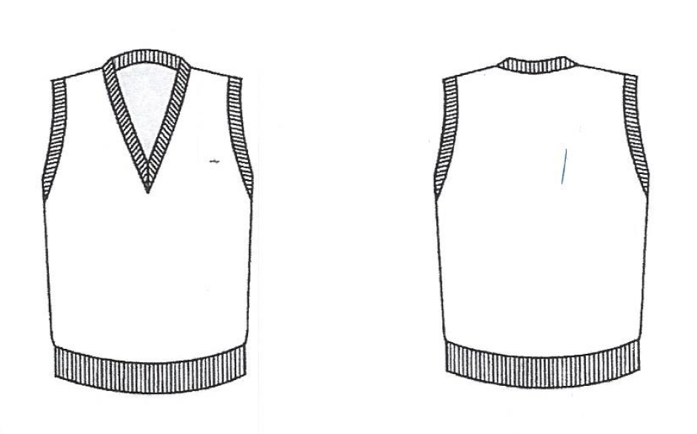

## KAPA ZIMSKA (M/Ž)

1. SESTAVA

* 50% volna in 50% akril

1. BARVA

* Temno modra

1. VELIKOST

* Dimenzije so razvidne na skici
* Možno vezenje
* Spodnji del se lahko zaviha

1. SKICA: KAPA ZIMSKA

## 

## 

**GRAFIČNI ELEMENTI LPP d.o.o.**

**Definicija barve:** temno zelena (c:100, m:0, Y:83, k:47); svetlo zelena (c:80, m:0, Y: 100, k:0), rumena: (c:0, m:16, y:100, k:0)

**Tipografija črk: Bank Gothic MdBt za naslove, Trebuchet MS za tekste**







